Инструкция по приобретению (активации) проездного в сервисе Сбербанка

Шаг 1. Зайти в приложение Сбербанк, найти услугу "Проездной ТТС", также поиск можно выполнить по словам Тюменская транспортная система

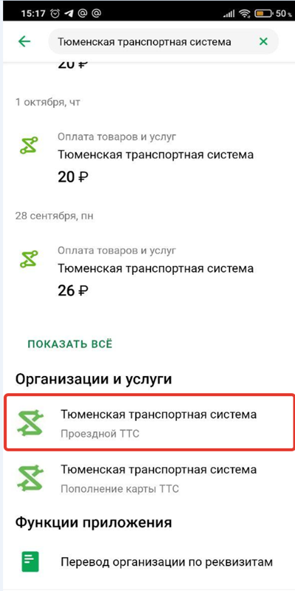

Шаг 2. Ввести номер карты и нажмите "Продолжить"
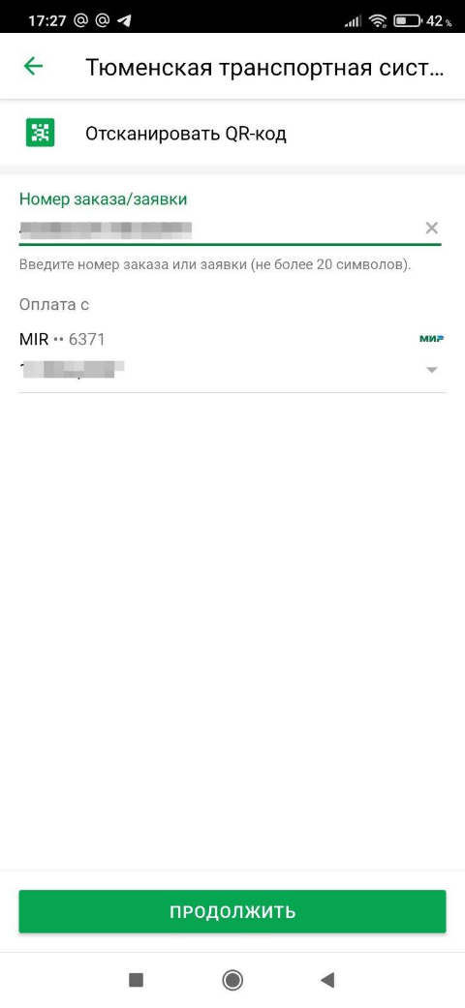
Шаг 3. Убедиться в корректности введенных данных, убедиться, что вы приобретаете проездной на нужный период (месяц), после чего нажать "Продолжить"
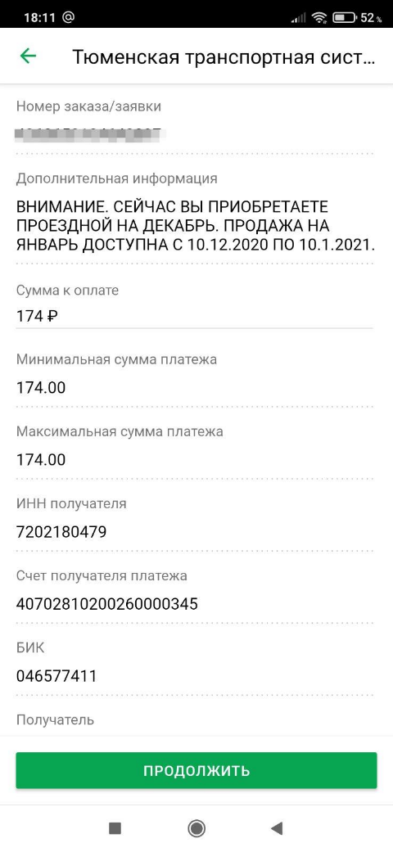

Шаг 4. Проверьте корректности введенных данных и нажмите "Оплатить"
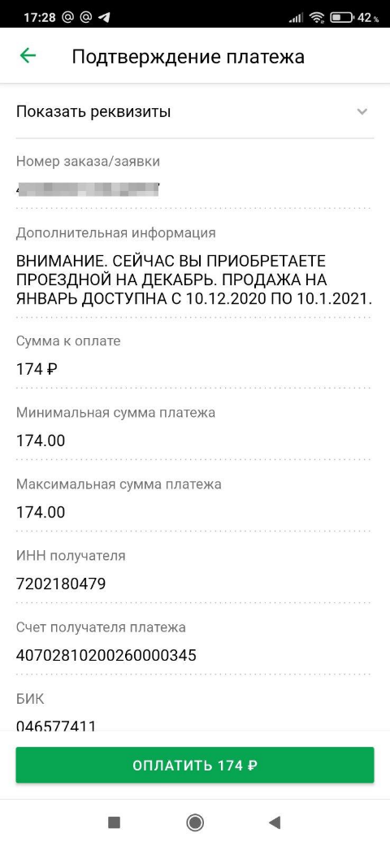

Шаг 5. Дождаться подтверждения платежа

